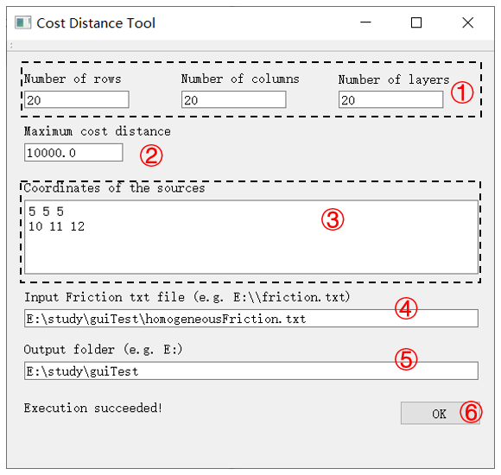

图1 工具界面

**【输入参数说明】**

**① 行、列、层数**：非负整数，表示计算的空间范围。

**② 最大成本距离**：非负浮点数，超过最大成本距离的体素将不纳入计算。

**③ 源体素坐标**：非负整数，每个源体素在体素空间中的行、列、层号。需要设置至少一个源体素，可以设置多个源体素。一行为一个源体素坐标，行、列、层号用空格隔开。如图1中设置表示设置了两个源体素，分别位于第5行第5列第5层和第10行第11层第12列。

**④ 输入friction文件**：文件所在路径，应使用“\”或“\\”反斜杠分隔符，文件需要有后缀（.txt）。文件中每个元素表示对应体素的单位距离成本，文件中元素应按照逐列、逐行、逐层的顺序排列。

**⑤ 输出文件路径**：输出文件存放的路径，应使用“\”或“\\”反斜杠分隔符。成本距离数组和源偏移数组按照逐列、逐行、逐层的顺序输出。

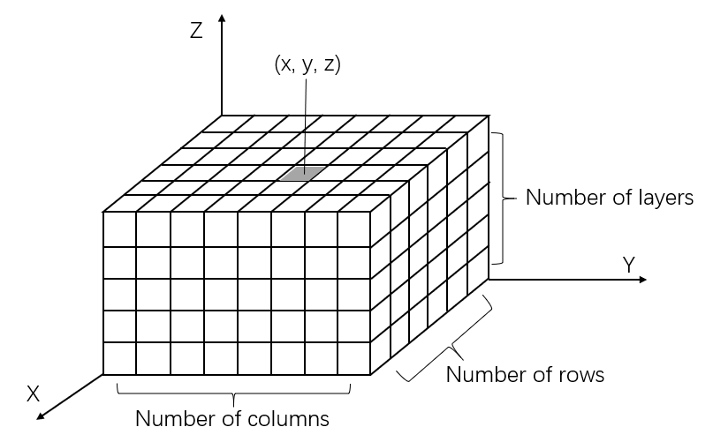

图2 计算空间范围

**注意事项：**

* 行、列、层号从0开始。
* 水平、垂直分辨率相同，均为1。
* ①④⑤空间范围应一致，即行、列、层数目一致且元素顺序排列一致（图2）。
* **①-⑤所有参数均为必填**。

点击“OK”按钮（⑥），会在指定输出文件路径下生成如下4个txt文件：

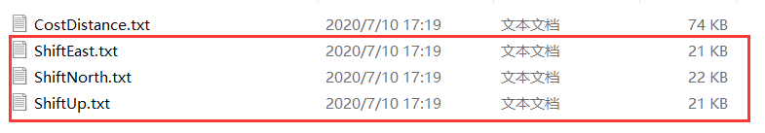

图3 输出文件

**【输出文件说明】**

**CostDistance.txt：**非负浮点数，记录每个体素到其最近源的最少累积成本。

**ShiftEast.txt：**整数，记录每个体素距其前继源的列偏移量。

**ShiftNorth.txt：**整数，记录每个体素距其前继源的行偏移量。

**ShiftUp.txt：**整数，记录每个体素距其前继源的层偏移量。

**注意事项：**

* 按照逐列、逐行、逐层的顺序输出。
* 某一体素的空间坐标为(i, j, k)，则其前继源的空间坐标为(i + ShiftNorth[i][j][k], j - ShiftEast[i][j][k], k - ShiftUp[i][j][k]) 。